k线图图解：75个K线组合图解分析大全

1.T型线(蜻蜓)
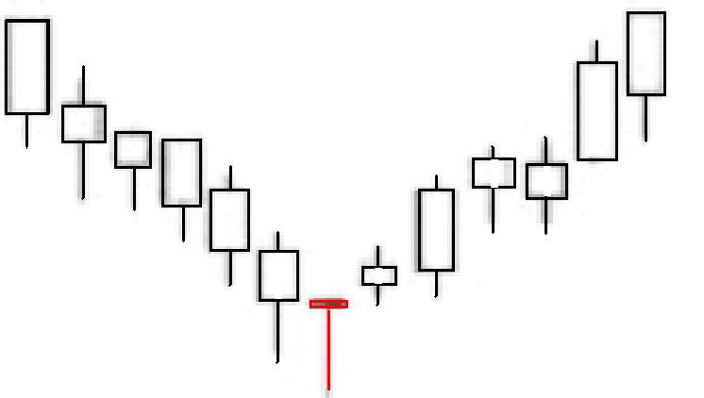
应用法则：底部看涨,顶部看跌的变盘线。

2.V型反转
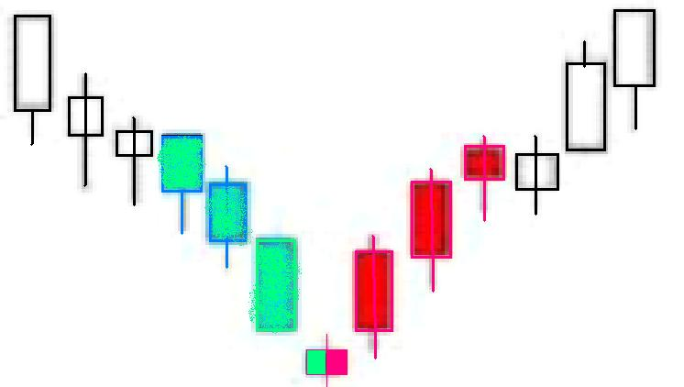
应用法则：底部见底,反转上升。

3.长上影线
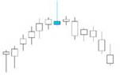
应用法则：
1、长上影线出现在上升趋势的高位,若成交量放大,则意味着多头追高积极,但高位抛压沉重,股价向上攀越艰难,行情很可能调头回档或反转。
2、长上影线出现在下降趋势的低位,若成交量放大,则意味着多头抄底盘介入,但不能有效遏制抛压,多空双方已逐渐转向势均力敌。

4.长十字线
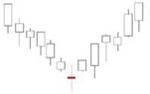
应用法则：
1、 十字线可能构成重要的警告信号。原趋势停顿或反转。
2、 只有在一个市场不经常出现十字线的条件下,十字线才具有重要意义。
3、如果具有很长的上影线,或者具有很长的下影线则更加意味着市场犹豫不决,较普通的十字线更具有预示着原趋势停顿或反转的研判意义。底部见底,反转上升。

5.长下影线
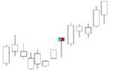
应用法则：
1、长下影线出现在上升趋势的高位,若成交量放大,则意味着抛压加重,承接踊跃,但有多头力竭之感。
2、长下影线出现在下降趋势的低位,若成交量放大,则意味着有恐慌性筹码抛出,但低位接盘踊跃,有大量多头抄底盘介入。

6.出水芙蓉
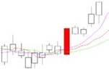
应用法则：一根大的阳线上穿三条均线,改变均线为多头排列,后势看涨。

7.大阳线
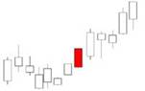
应用法则：
1、大阳线在上升行情中出现,则意味着行情剧烈地向上攀升。
2、大阳线在下跌行情中出现,则意味着行情剧烈地向上反弹。

8.大阴线
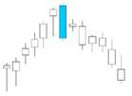
应用法则：
1、大阴线在上升行情中出现,则意味着行情深幅地向下回挡。
2、大阴线在下跌行情中出现,则意味着行情加速地向下惨跌。

9.倒V型反转
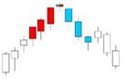
应用法则：反转形态,后势看跌。

10.倒锤子
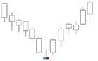
应用法则：
如果倒锤子线出现在下降趋势之后,则构成一个看涨的K线图形态,这一点与普通的锤子线同出一辙。在分析倒锤子线时,有一点非常重要：当倒锤子线出现后,必须等待下一个时间单位的看涨信号对它加以验证。倒锤子线的验证信号可能采取下面这样的形式：倒锤子线次日的开市价向上跳空,超过了倒锤子线的实体。向上跳空的距离越大,验证信号就越强烈。还可能采取另外一种形式：倒锤子线次日是一根白色K线,并且它的价格均处在较高的水平,则完成了看涨的验证信号。

11.吊颈线
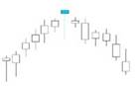
应用法则：
1、如果吊颈线出现在上升趋势之后,则构成一个看跌的K线图形态。
2、在分析吊颈线时,有一点非常重要：当吊颈线出现后,必须等待下一个时间单位的看跌信号对它加以验证。吊颈线的验证信号可能采取下面这样的形式：吊颈线次日的开市价向下跳空缺口越大,验证信号就越强烈。
3、还可能采取另外一种形式：吊颈线次日是一根黑色K线,并且它的收盘价格低于上吊线的实体,则完成了看跌的验证信号。

12.叠叠多方炮
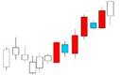
应用法则：重叠多方炮,后势极端看涨。

13.叠叠空方炮
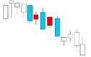
应用法则：空方炮的重复,短期下跌走势的可能性极大。

14.顶部十字架
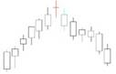
应用法则：短期见顶,后势看跌。

15.东方红大阳升
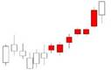
应用法则：连续拉阳线,如果配合均线金叉,后势将看涨。

16.断头铡刀
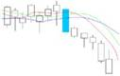
应用法则：
一根大阴线切断了三根均线,改变了均线的排列为空头排列,后势看空。

17.多方炮
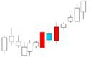
应用法则：多方强势,短期看涨。

18.曙光初现(反击线)
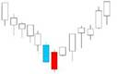
应用法则：
1、反击线形态出现于一轮由缓跌到急跌的下降趋势中,行情将演化为V型反转或止跌横盘趋势。
2、反击线形态跟据其后一个阳线切入阴线实体的深入程度不同而决定其反击力度的大小。即阳线切入阴线实体的深度越大,则行情将演化为反转或止跌横盘趋势的可能性越高。

19.光头阳线
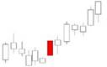
应用法则：
光头阳线形态说明多方积极上攻态势,具体力度的的大小要根据阳线实体的大小来定。
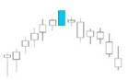

21.黄昏十字星
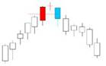
应用法则：
1、 黄昏十字星的判断法则与黄昏之星相同。
2、 黄昏十字星比黄昏之星更具有趋势停顿或反转的研判意义。
22.黄昏之星
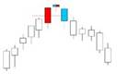
应用法则：
本形态的关键之处在于第三天的黑色实体向下穿入第一天的白色实体的深浅程度。
下面开列了一些参考性因素,如果黄昏星形态具这样的特征,则有助于增加它们构成反转信号的机会。这些因素包括：
（1）、如果在第一根K线的实体与星线的实体之间存在价格跳空,并且在星线的实体与第三根K线的实体之间也存在价格跳空；
（2）、如果第三根K线的收市价深深地向下扎入第一根K线的实体之内（一般应大于50%）；
（3）、如果第一根K线的交易量较轻,而第三根K线的交易量较重。
23.金蜘蛛
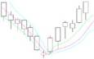
应用法则：
长,中,短期的均线金叉,后势看多。
24.九阴白股爪
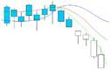
应用法则：
连续的阴线和均线死叉一同出现,预示着后期的走势凶多吉少。
25.剧涨并排红
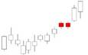
应用法则：
剧涨并排红(并列阳线)--也称为"并列阳线K线、两阳线跳空平底"。
本形态是由两根相邻的阳线K组成的,它们具有相同的开市价。它们的实体也具有差不多相同的高度。
在上升趋势中,如果出现了一组向上跳空的并列阳线,则构成了一个看涨的持续形态。

26.均价金叉
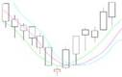
应用法则：
均价金叉,后势看涨
27.均价死叉
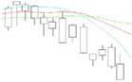
应用法则：
表明后势看跌。
28.看跌捉腰带线
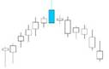
应用法则：
1、看跌捉腰带线又名"尖兵线"或"试盘线",预示行情看跌。
2、在上升趋势中的看跌捉腰带线,表明行情将停滞或反转。
3、在盘档中的看跌捉腰带线,以试盘线居多,多头尖兵线的出现意味着行情向上突破盘整失败,抛压太重,趋势以继续横盘居多。
4、在下降趋势中的看跌捉腰带线,表明多头反弹微弱,空头抛压力量强大,行情将继续下跌。
29.看跌吞没形态
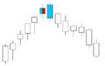
应用法则：
1、看跌吞没形态出现在一轮明显的上升趋势中,如果吞没形态具有下面列出了这样的一些参考性要素和特征,那么它们构成重要反转信号的可能性将大大地增强：
2、在看跌吞没形态中,第一天的实体非常小,而第二天的实体非常大。这种情况可能说明原有趋势的驱动力正在消退,而新趋势的潜在力量正在壮大。
3、看跌吞没形态出现在超长期的或非常急剧的市场运动之后。如果存在超长期的上升趋势,则增加了以下这种可能性：潜在的买家已经入市买进,持有多头。在这种情况下,市场可能缺少足够的新的多头头寸的供应,无力继续推动市场上升。如果存在非常急剧的市场运动,则市场可能已经朝一个方向走得太远,容易遭受获利盘空头的抛盘打击。
4、在看跌吞没形态中,第二个实体伴有超额的交易量。这种情形可能属于巨量出货爆跌现象。
5、在看跌吞没形态中,第二天的实体向前吞没的实体不止一个。
30.看涨捉腰带线
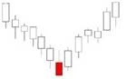
应用法则：
1、看涨捉腰带线又名"尖兵线"或"试盘线",预示行情看涨。
2、在上升趋势中的看涨捉腰带线,表明行情将继续上涨。
3、在盘档中的看涨捉腰带线,以试盘线居多,多头尖兵线的出现将意味着行情向上突破盘整上涨。
4、在下降趋势中的看涨捉腰带线,极易构成一根当日反转K线,但趋势的反转有待于下一根K线的收盘价高于看涨捉腰带线的最高价的验证。

31.看涨吞没形态
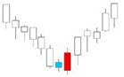
应用法则：
1、看涨吞没形态出现在一轮明显的下跌趋势中,如果吞没形态具有下面列出了这样的一些参考性要素和特征,那么它们构成重要反转信号的可能性将大大地增强;
2、在看涨吞没形态中,第一天的实体非常小,而第二天的实体非常大。这种情况可能说明原有趋势的驱动力正在消退,而新趋势的潜在力量正在壮大
3、看涨吞没形态出现在超长期的或非常急剧的市场运动之后。如果存在超长期的下降趋势,则增加了以下这种可能性：最后的空头已接近抛出,股价无力下行,只要有多头入市买进,这种情况下,市场可能缺少足够的新的空头头寸的供应,无力继续打压股价下行。如果存在非常急剧的市场运动,则市场可能已经朝一个方向走得太远,容易遭受到抄底多头将股价迅速拉抬推高。
4、在看涨吞没形态中,第二个实体伴有超额的交易量。这种情形可能属于巨量买入爆胀现象。
5、在看涨吞没形态中,第二天的实体向前吞没的实体不止一个。
32.空方炮
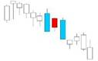
应用法则：
空方炮后一般是空方力量的爆发式的出现,短期下跌的可能性极大,又称空方开炮。
33.两阳夹一阴
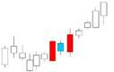
应用法则：
意义同多方炮,短线看涨。
34.两阴夹一阳
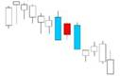
应用法则：
意义如同空方炮,后势看空。
35.末路红三兵
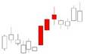
应用法则：
虽然末路红三兵形态在一般情况下不属于顶部反转形态,但是有时候,它也能引出不容忽视的下跌行情。特别是若末路红三兵形态出现在一段上升行情的后期,当紧接着出现一个巨大的阴线时,很容易构成乌云盖顶Ｋ线形态,被线形态,或黄昏之星形态,从而变成了典型的反转看跌的K线组合形态。故当末路红三兵形态出现时,应谨慎从事,静观其变,不应冒然追高。

36.平底(镊子线)
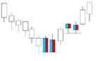
应用法则：
1、平底形态出现于一轮短暂的下降趋势中,两根K线有相同的最低价,意味行情探低见底,股价行将反转上升。
2、平底形态反转上升的力度较小。
37.平顶(镊子线)
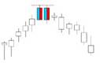
应用法则：
1、平顶形态出现于一轮短暂的上升趋势中,两根K线有相同的最高价,意味行情摸高见顶,股价行将反转。
2、平顶形态反转下跌的力度较小。
38.前进红三兵
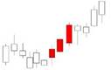
应用法则：
1、上升持续形态的前进红三兵形态出现在长期盘整形态的后期,且处于一段时间行情的相对低价区域,则行情将脱离盘档区域,在大成交量的配合下,走出一段持续上升的行情。
2、前进红三兵形态出现在一段上升的行情,经过盘档区域整理后时,则行情将脱离盘档区域,在大成交量的配合下,走出一段新的持续上升的行情。
3、若前进红三兵形态出现在一段上升行情的后期,即处于一段时间行情的相对高价区域,（如：曾出现过突破缺口,中继缺口,竭尽缺口等特征）,则该形态不再具有上升持续形态的研判意义。
39.三十字线
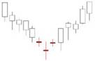
应用法则：
短期变盘在即,或原来的趋势将停止。
40.三只乌鸦
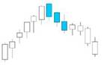
应用法则：
在扬升的走势中,第一个大阳线显示多头上攻力量强大,然而,第二,第三,第四日连续的阴线与前日形成三只乌鸦形态,表示行情开始疲软,并且将逐渐更趋加速下降的象征。
41.上升三法
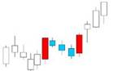
应用法则：
1、我们可以作这样的理解：由于这群较小的K线均处于第一天的价格范围之内,它们与最前面的长阳线一道,构成了一种类似于三日孕线形态的价格形态（在本形态中,所谓处于最前面的K线的价格范围之内）,指的是这群小K线均处于该K线的上下影线的范围之内；而在真正的孕线形态中,仅仅是小K线的实体包含在前面那根线的实体之内）。小K线既可以是白色的,也可以是黑色的,不过,黑色K线最常见。连续数个阴线都无法将股价推到第一根K线的开盘价之下,而后的一个大阳线与前数个小K线形成包抱线,意味者行情的涨势开始。
2、在三法形态中,下面这项因素可能加强其预测意义：如果头、尾两根白色K线的交易量超过了中间那群小K线的交易量,那么,该形态的分量就更重了。
42.上跳空缺口
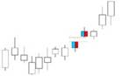
应用法则：
1、突破缺口：股价突破长期盘整,产生向上跳空缺口,则预示着一轮上涨行情开始。
2、中继缺口：又名"测量缺口",标志着上涨行情走到了中间途中。
3、竭尽缺口：意味着行情日薄西山,很可能是向高价圈的最后冲刺。
43.上涨分离线
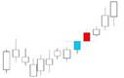
应用法则：
分离线形态暗市场的当前上升趋势仍将继续,第一个实体的阴线颜色说明了牛方目前处于持续状态。第二根K线是阳线的,但最低价开市价只到昨日的开市价,表明强势未改。
分离线形态出现前必须有一段明显的上升趋势,无论这段上升趋势是长或短,在此之后出现该形态才较为有效。
分离线形态如果出现在前期的形态支撑位附近,则其企稳或反转的可能性进产生。
如果分离线形态的K线越长,则处于持续状态的可靠性进一步增强,对行情的研判更具意义。
44.上涨会合线
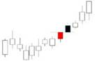
应用法则：
会合线形态表示市场的当前上升趋势仍将继续,第一个实体的阳线颜色说明了多方目前处于持续状态。第二根K线是阴线,但最低价只收到昨日的收盘价,表明强势未改。
会合线形态出现前必须有一段明显的上升趋势,无论这段下降趋势是长或短,在此之后出现该形态才较为有效。
会合线形态如果出现在前期的形态支撑位附近,则其上升的可能性将加强。
如果会合线形态的K线越长,则处于持续状态的可靠性进一步增强,对行情的研判更具意义。
45.射击之星(流星)
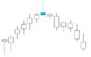
应用法则：
1、射击之星形态出现在短期的上升趋势,它发出警告信号,表明市场顶部就在眼前。本形态的技术意义不如黄昏星形态强,通常不构成主要反转信号。但常和其它K线组合构成更有研判意义的形态。
2、如果在射击之星形态出现时,带有巨大成交量,则因短期多头资金短缺,空头将大量筹码抛出,股价先扬后抑,完成了一个由多转空的心理过程,故行情可能短期见顶而走疲。

46.十字星
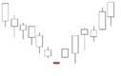
应用法则：
1、十字线可能构成重要的警告信号。原趋势停顿或反转。
2、只有在一个市场不经常出现十字线的条件下,十字线才具有重要意义。
47.十字孕线
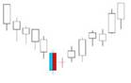
应用法则：
十字孕线形态所蕴含的技术意义,比普通的孕线形态重要得多。一般的孕线形态并不属于主要反转形态,但是,十字孕线形态恰恰是一种主要反转形态。。
十字孕线形态常可能引发底部过程,不过,当这类形态出现在市场顶部时比在底部更有效力。
48.石塔线(墓碑)
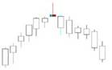
应用法则：
1、墓碑十字线最突出的长处是在于昭示市场顶部,即在市场顶部的墓碑十字线比在市场底部的墓碑十字线的意义更重要。
2、位于上涨行情之后的墓碑十字线具有疲软的意义：当日股价剧烈地向上攻击,表明多头力量强大；然而好景不长,空头立即还以颜色,当日就把股价在收盘时打回到今天的开盘价为止,多空双方不再拉升或抛售,暂时处于一种平衡和休战状态。
49.曙光初现(反击线)
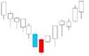
应用法则：
1、反击线形态出现于一轮由缓跌到急跌的下降趋势中,行情将演化为V型反转或止跌横盘趋势。
2、反击线形态跟据其后一个阳线切入阴线实体的深入程度不同而决定其反击力度的大小。即阳线切入阴线实体的深度越大,则行情将演化为反转或止跌横盘趋势的可能性越高。
50.双飞乌鸦
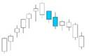
应用法则：
在扬升的走势中,第一个大阳线显示多头全力攀升模样,第二个小阴线虽跳空高开,但上涨乏力,反而以小阴线收盘,第三日重复此致种走势,强化并证实说明：行情仍居高不下表明多头竭尽全力奋战,渴望行情再度呈现多头天下的意愿,而此阴线与前日形成两只乌鸦形态,表示行情开始疲软的象征.

51.思量红三兵
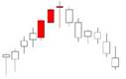
应用法则：
1、虽然思量红三兵形态在一般情况下不属于顶部反转形态,但是有时候,它也能引出不容忽视的下跌行情。特别是若思量红三兵形态出现在一段上升行情的后期,当紧接着出现一个巨大的阴线时,很容易构成乌云盖顶Ｋ线形态,被线形态,或黄昏之星形态,从而变成了典型的反转看跌的K线组合形态。故当思量红三兵形态出现时,应谨慎从事,静观其变,不应冒然追高。
2、请记住,在通常情况下,思量红三兵形态并不是一个趋势反转信号,这种形态的出现,常常意味着市场需要一段深思熟虑的时间,以便决定下一步的方向。
52.死蜘蛛
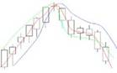
应用法则：
长,中,短线均线死叉,表明近期走势看淡,下跌的可能性居多。
53.跳空上涨卷袖线
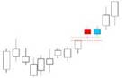
应用法则：
如果上升趋势途中,产生了一个向上跳空缺口,但第二天低开收阴线将跳空缺口回补,说明了多头在低位承接；空头惜售未发生后续抛售,原上升趋势将持续。
54.跳空下跌并列阳线
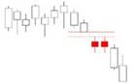
应用法则：
1、向下跳空并列阳线形态 出现在一个较为清晰的下降趋势之中,快速下降产生向下跳空的白色K线。
2、如果市场收市在并列白色K线的最低点之下,则意味着下一波下跌行情即将展开。
55.跳空下跌并列阴阳线
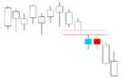
应用法则：
1、向下跳空并列阴阳线形态 出现在一个较为清晰的下降趋势之中,快速下降产生向下跳空的阴线。
2、如果下降趋势途中,产生了一个向下跳空缺口,但第二天低开高收阳线将跳空缺口回补,说明了多头在低位承接；却在缺口处受阻,无力继续上攻,回补缺口后,原下降趋势将持续。

56.跳空下跌卷袖线
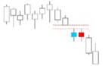
应用法则：
一旦向下跳空并列黑白K线形态出现,则原下降趋势将持续。故在反抽确认缺口回补时,此时是多头抽身而退,抛出筹码逃命的好时机。
向下跳空并列阴阳线形态 出现在一个较为清晰的下降趋势之中,快速下降产生向下跳空的阴线。
如果下降趋势途中,产生了一个向下跳空缺口,但第二天低开高收阳线将跳空缺口回补,说明了多头在低位承接；却在缺口处受阻,无力继续上攻,回补缺口后,原下降趋势将持续。
57.铁锤
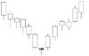
应用法则：
1、如果锤头线出现在下降趋势之后,则构成一个看涨的K线图形态。
2、在分析锤头线时,有一点非常重要：当锤头线出现后,必须等待下一个时间单位的看涨信号对它加以验证。锤头线的验证信号可能采取下面这样的形式：锤头线次日的开市价向上跳空,超过了锤头线的实体。向上跳空的距离越大,验证信号就越强烈。
3、还可能采取另外一种形式：锤头线次日是一根白色K线,并且它的价格均处在较高的水平,则完成了看涨的验证信号。
58.乌云笼罩(被线)
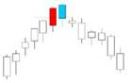
应用法则：
下面列出了一些参考性因素,如果乌云盖顶形态具有这样的特征,则有助于增强其看跌的技术分量：
1、乌云盖顶形态中,黑色实体的收市价向下穿入前一个白色实体的程度越深,是该形态构成市场顶部的机会越大。
2、乌云盖顶形态发生在一个超长期的上升趋势中,它的第一天是一根坚挺的白色实体,其开市价就是最低价（就是说,是秃脚的）,而且其收市价就是最高价（就是说,是秃头的）；它的第二天是一根长长的黑色实体,其开市价位于最高价,而且收市价位于最低价（这是一个秃头秃脚黑色K线）。
3、在乌云盖顶形态中,如果第二个实体（即黑色的实体）的开市价高于某于重要的阻挡水平,但是市场未能成功地坚守住,那么可能证明多方已经无力控制市场了。
4、如果在第二天开市的时候,市场的交易量非常大,那么这里就可能发生胀爆现象。
59.下跌分离线
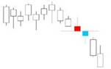
应用法则：
下跌分手线形态表示市场的当前下跌的趋势仍将继续,第一个K线是阳线第二根阴线实体的颜色说明了空方目前处于持续状态,表明弱势未改。
下跌会合线形态出现前必须有一段明显的下跌趋势,无论这段下降趋势是长或短,在此之后出现该形态才较为有效。
分手线形态如果出现在前期的形态支撑位破位后3%市价的附近,则其下跌的可能性将加强。
如果分手线形态的K线越长,则处于持续状态的可靠性进一步增强,对行情的研判更具意义。
60.下跌会合线
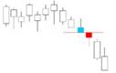
应用法则：
下跌会合线形态表示市场的当前下跌的趋势仍将继续,第一个阴线实体的颜色说明了空方目前处于持续状态。第二根K线是阳线,但最高价只收到昨日的收盘价,表明弱势未改。
下跌会合线形态出现前必须有一段明显的下跌趋势,无论这段下降趋势是长或短,在此之后出现该形态才较为有效。
会合线形态如果出现在前期的形态支撑位破位后3%市价的附近,则其下跌的可能性将加强。
如果会合线形态的K线越长,则处于持续状态的可靠性进一步增强,对行情的研判更具意义。

61.下降三法
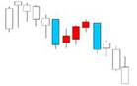
应用法则：
所谓下降三法形态,这类形态均属于持续形态。在下降趋势中的三法形态中,下面这项因素可能加强其预测意义：如果头、尾两根阴线的K线的交易量超过了中间那群小K线的交易量,那么,该形态的份量就更重了。
62.突破缺口-中继缺口-竭尽缺口
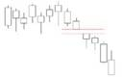
应用法则：
1、突破缺口：股价突破长期盘整,产生向下跳空缺口,则预示着一轮下跌行情开始。
2、中继缺口：又名"测量缺口",标志着下跌行情走到了中间途中。
3、竭尽缺口：意味着行情抛压走到了尽头,很可能是向低价圈的最后一跌。
63.仙人指路
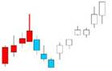
应用法则：
上冲回档洗盘,后期看涨,并且有望创近期的新高。
64.未知
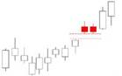
应用法则：
1、向上跳空并列阳线形态 出现在一个较为清晰的上升趋势之中,快速上升产生向上跳空的白色K线。
2、如果市场收市在并列白色K线的最高点之上,则意味着下一波上涨行情即将展开。
65.未知
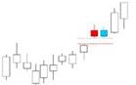
应用法则：
1、向上跳空并列阴阳线形态 出现在一个较为清晰的上升趋势之中,快速上升产生向上跳空的白色K线。
2、如果上升趋势途中,产生了一个向上跳空缺口,但第二天低开收阴线将跳空缺口回补,说明了多头在低位承接；空头惜售未发生后续抛售,回补缺口后,原上升趋势将持续。

66.未知
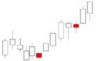
应用法则：
1、小阳线在上升行情中出现,则意味着行情小幅地向上攀升。
2、大阳线在下跌行情中出现,则意味着行情小幅地向上反弹。
67.小阴线
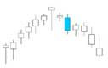
应用法则：
1、小阴线在上升行情中出现,则意味着行情强势回挡。
2、小阴线在下跌行情中出现,则意味着行情向下滑跌。
68.星
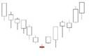
应用法则：
星线实体越小,表明价格波动较小,市场交投一般也不活跃,处于一种无趋势状态。
69.阳后双阴阳
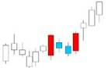
应用法则：
神光特色K线组合,后势看涨。
70.阴后双阳阴
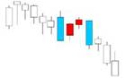
应用法则：
一根阴线后出现反弹的两根阳线,但被一根更大的阴线吃掉,表明；空头仍然强大。

71.孕线
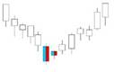
应用法则：
在K线理论中,孕线形态的出现,预示着市场将同先前的趋势分道扬镳,行情将可能演化为反转或止跌横盘的趋势,且横盘的可能性大于反转的可能性。
72.早晨之星
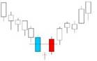
应用法则：
早晨之星--顾名思义就像启明星（水星）预示着太阳的升起一样。由它的名称的由来便知,这个形态预示着价格的上涨。
三根K线在心理上构成一个完整的转化过程：看跌心理,多空平衡,看涨心理,故此组合形态转向和止跌横盘的有效性较高。
73.中阳线
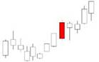
应用法则：
1、中阳线在上升行情中出现,则意味着行情向上攀升。
2、中阳线在下跌行情中出现,则意味着行情向上反弹。
74.中阴线
应用法则：
1、中阴线在上升行情中出现,则意味着行情向下回挡。
2、中阴线在下跌行情中出现,则意味着行情向下深跌。
75.骤跌并排红
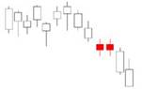
应用法则：
本形态是由两根相邻的阳线K组成的,它们具有相同的开市价,并且,它们的实体也具有差不多相同的高度。
如果出现了一组向下跳空的并列阳线,两阳线跳空平底。则后市看跌。

